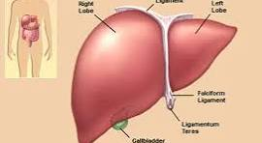该图片展示的是人体肝脏的解剖结构。图中清晰标注了以下部分：
左叶（Left Lobe） 和 右叶（Right Lobe）：肝脏的主要分叶。
镰状韧带（Falciform Ligament）：将肝脏固定于膈肌和腹前壁的腹膜韧带。•
肝圆韧带（Ligamentum Teres）：为脐静脉闭锁后形成的纤维索，位于镰状韧带游离缘内。
另外出现 “Gelbinder” 一词，可能为笔误或特定术语（如 Glisson 鞘？），需结合原图确认。
整体上，这是一幅用于教学或识别的肝脏外形与韧带标注图。
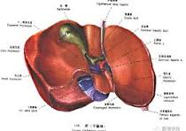该图片本应为心脏解剖结构图，但实际标注内容存在严重重复错误。从编号1到292，仅反复交替出现 “Left Atrium”（左心房） 和 “Left Ventricle”（左心室） 两个名称，未涉及右心结构、瓣膜、血管或其他正常解剖标识。这种重复模式明显不符合真实解剖图谱，可能源于标注文件的生成错误或数据损坏。建议核查原始图片及标注来源，以获得准确的心脏解剖信息。

